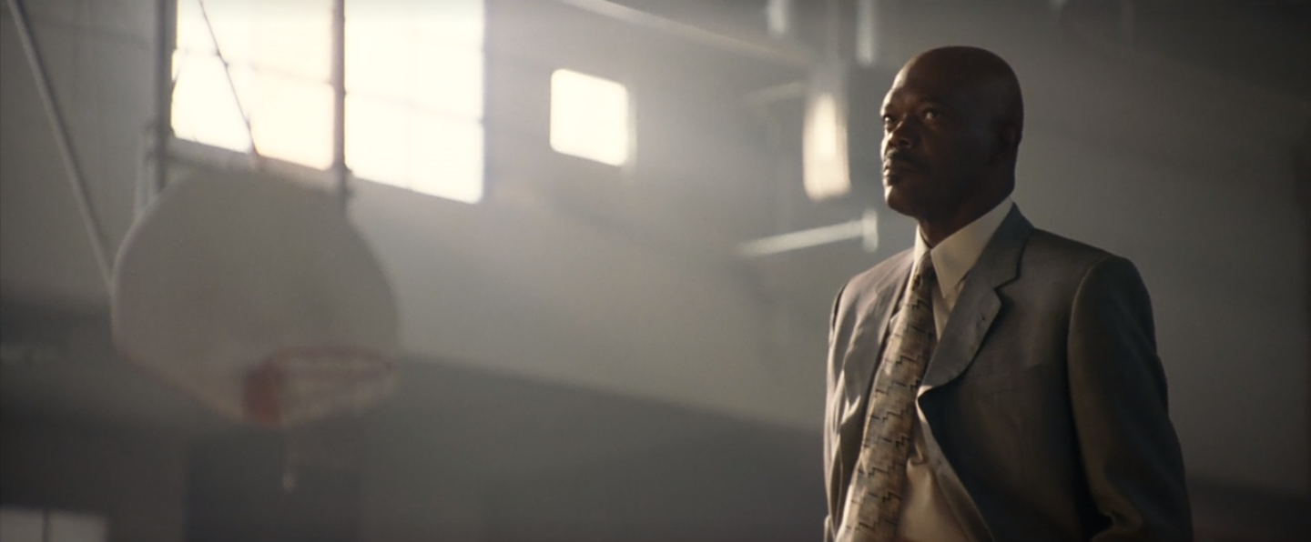
Coach (Ken) Carter gongur inn í basketball høllina, aftaná at hann hevur avlýst alla venjing og dystir.
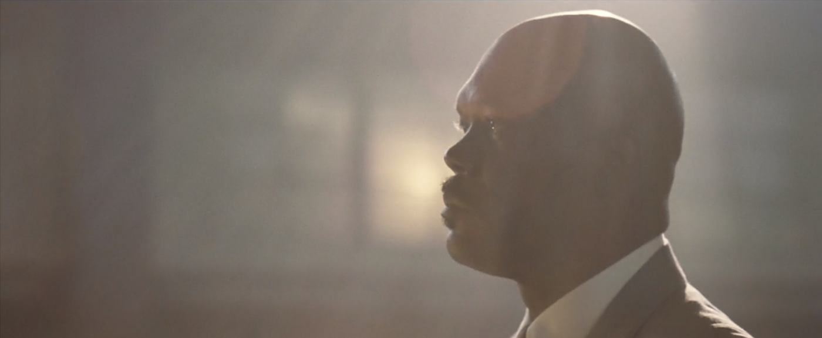
Hann eygleiðir flaggið í eina endanum, har hann stendur skrivaður sum ársins leikari tvey ár í trekk.
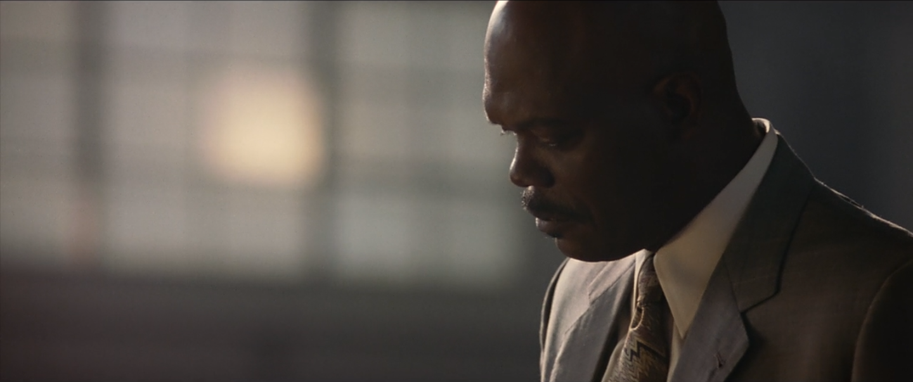
Tá tað verður klipt aftur til Carter, so boyggir hann høvur og tekur bóltin sum liggur við føturnar.
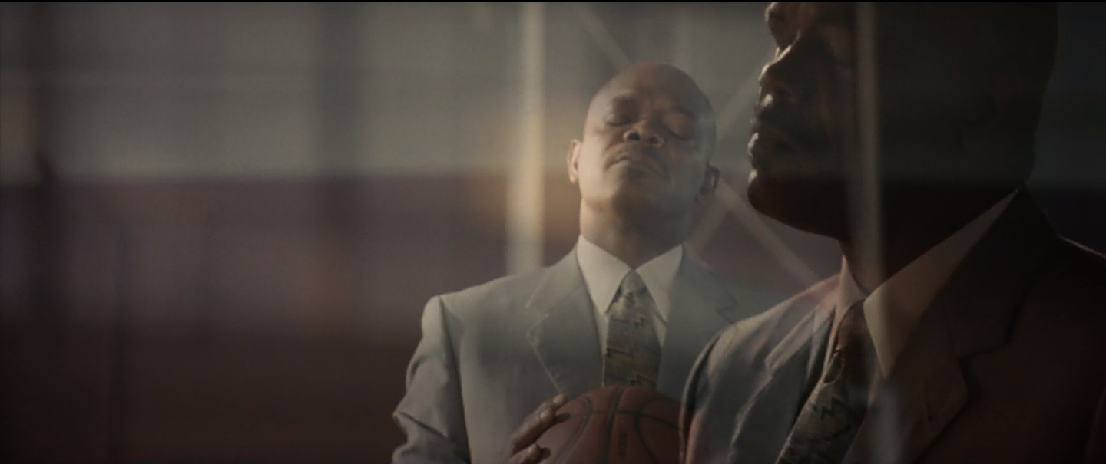
Næsta skotið sær soleiðis út, har eitt skot fadar út og eitt annað inn.
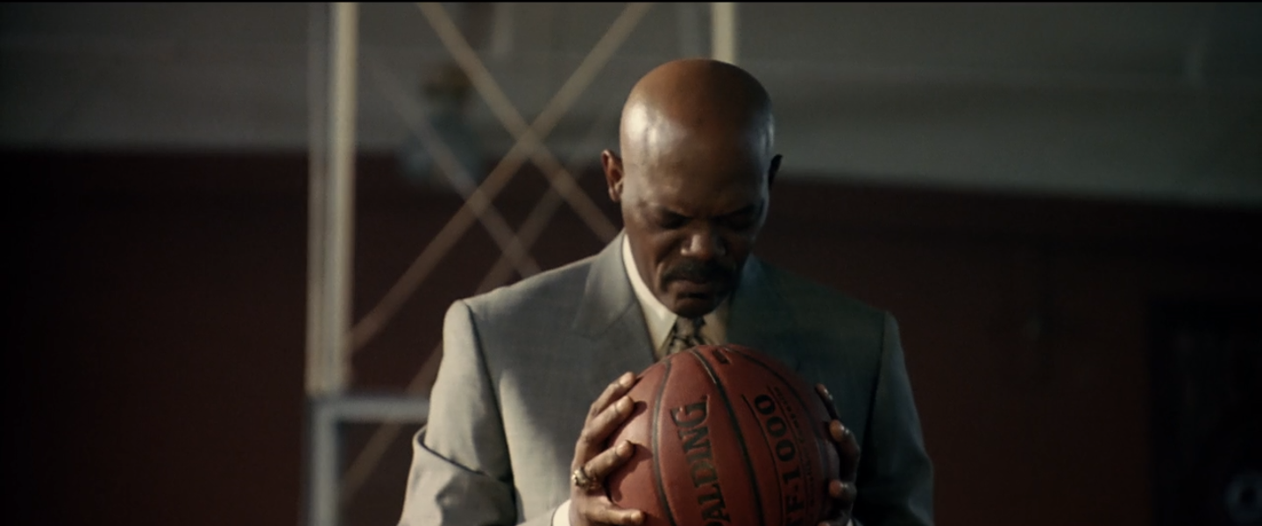
Hann brestir bóltin niður í banan.
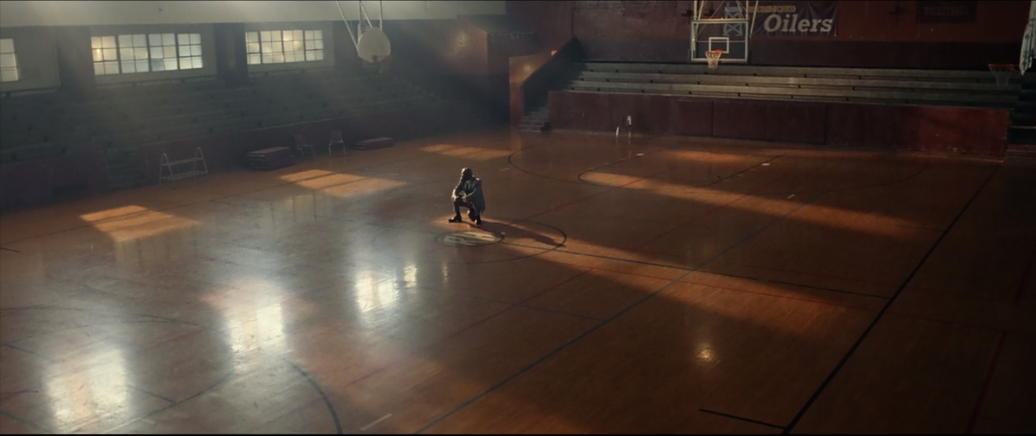
Síðsta skotið í senuni sær soleiðis út.

At klippa aftur og fram til: Tá man sigur at man klippir aftur til eitthvørt, so merkir tað bara at tað sum nú er í fokus, var ikki á skerminum áður. Í hesum førinum: Fyrst Carter, síðani flaggið einsamalt, síðani aftur til Carter.
Eitt skot: Tað bílætið sum vit síggja áðrenn tað verður klipt til tað næsta í filminum.
Fada út/inn: Man kann fada ímillum skot, sum merkir at eitt skot hvørvur spakuliga, meðan vit síggja tað næsta koma fram á skermin, inntil tað fyrra er heilt burtur. Eisini ber til at fada til eina svarta ella hvíta mynd.
Eina sena: Ein sena eru skot sum eru sett saman og ganga fyri seg samanhangandi í tíð og stað. Ein broyting í tíð og staðið, merkir tískil samstundis at man broytir senu. Eitt sokallað senuskift.

